СОВЕТЫ РОДИТЕЛЯМ
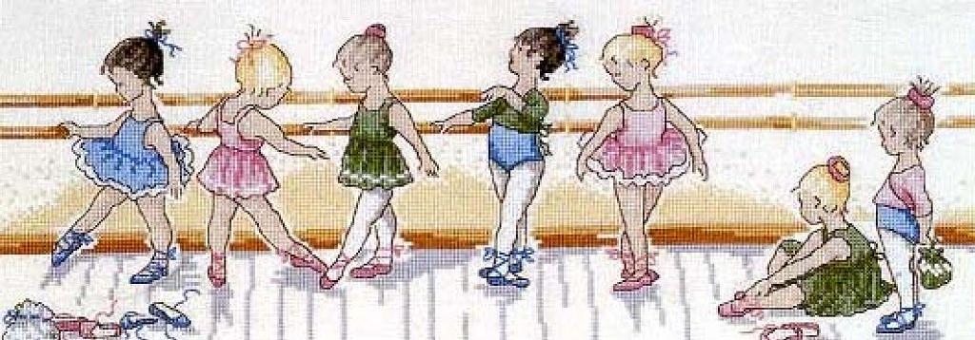
Польза детской хореографии
Существует множество споров, полезна хореография для детей или нет. Каждый родитель хочет, чтобы ее ребенок был сильным, гибким и уверенным в себе. Все это ему может дать такой вид деятельности, как - хореография для детей (художественно-эстетическое направление). Многие специалисты из медицинской области утверждают, что танцы являются великолепной физической практикой даже для малышей 3-х лет. В этом возрасте ребенок отличается превосходной гибкостью, шпагат, мостик и другие подобные упражнения даются ему с легкостью, в то время как взрослым приходится ежедневно прорабатывать их, чтобы вернуть телу детскую гибкость и пластичность. Хореография для детей позволяет сохранить им эти качества на всю жизнь.
Часто в детском возрасте возникает вопрос о целесообразности детей заниматься танцами. Многие родители считают, что если ребенок занимается хореографией, то обязательно он должен стать танцором. На самом деле, занятия танцами позволяют ребенку дать выход энергетике, заряжая одновременно его бодростью.
Занимаясь танцами, ребенок учится общению со сверстниками, интересно проводит с ними время. И совсем не обязательно, что хореография станет его будущей профессией. Но те приобретенные навыки будут способствовать развитию пластики. Тренированные мышцы и красивая осанка придадут уверенности вашему ребенку, что позволит с легкостью достигать поставленных целей. Хореография для детей развивает музыкальный слух, чувство ритма. А это в свою очередь приводит к расширению музыкального и познавательного кругозора. Любые танцы, независимо от характера, способствуют развитию координации движения, и, как следствие, человек способен хорошо владеть телом, он гибок, ловок, пластичен. Самовыражение ребенка в танце, используя импровизацию, способствует и умственному развитию, поэтому хореография принесет только пользу.
Занятия хореографией для детей с постоянными тренировками и репетициями воспитывают трудолюбие, настойчивость, выносливость, в общем, все человеческие качества, которые так необходимы в повседневной жизни. Старания и стремления к достижению определенных высот дают профессионализм в исполнении. И будьте уверены, дорогие родители, что ваш ребенок от занятий танцами станет еще здоровее и сильнее физически, а значит – физиология всего организма будет активизирована на все сто. И действительно, уже давно подмечено, что дети, занимающиеся любым видом спорта или танцами, интеллектуально более развиты, быстро схватывают все налету, учатся, как бы играючи.
Они переполнены энергией, оптимистичны, легки на подъем. С такими друзьями в компании легко и уютно.

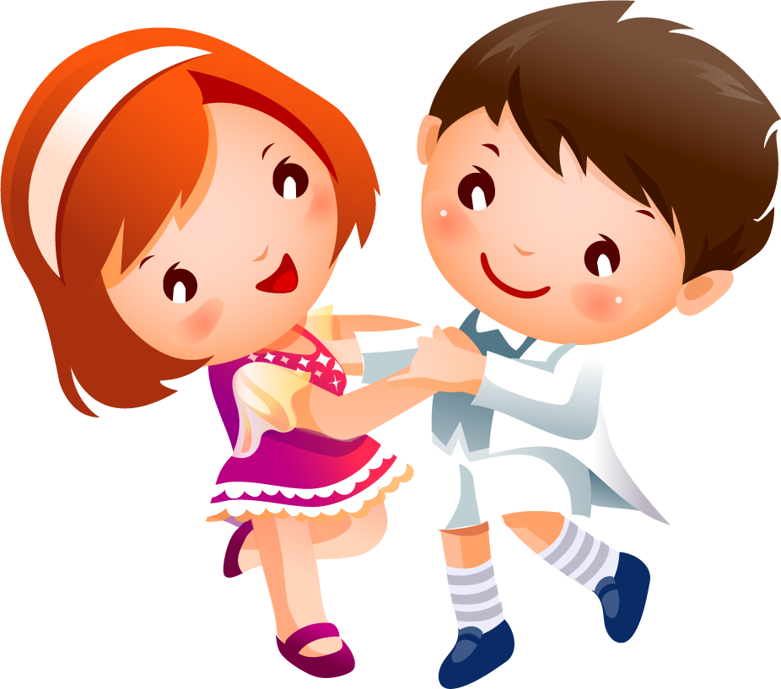
Что же дают занятия хореографией для детей?
- координацию;
- правильную осанку;
- крепкий мышечный корсет и гибкие суставы;
- выносливость.
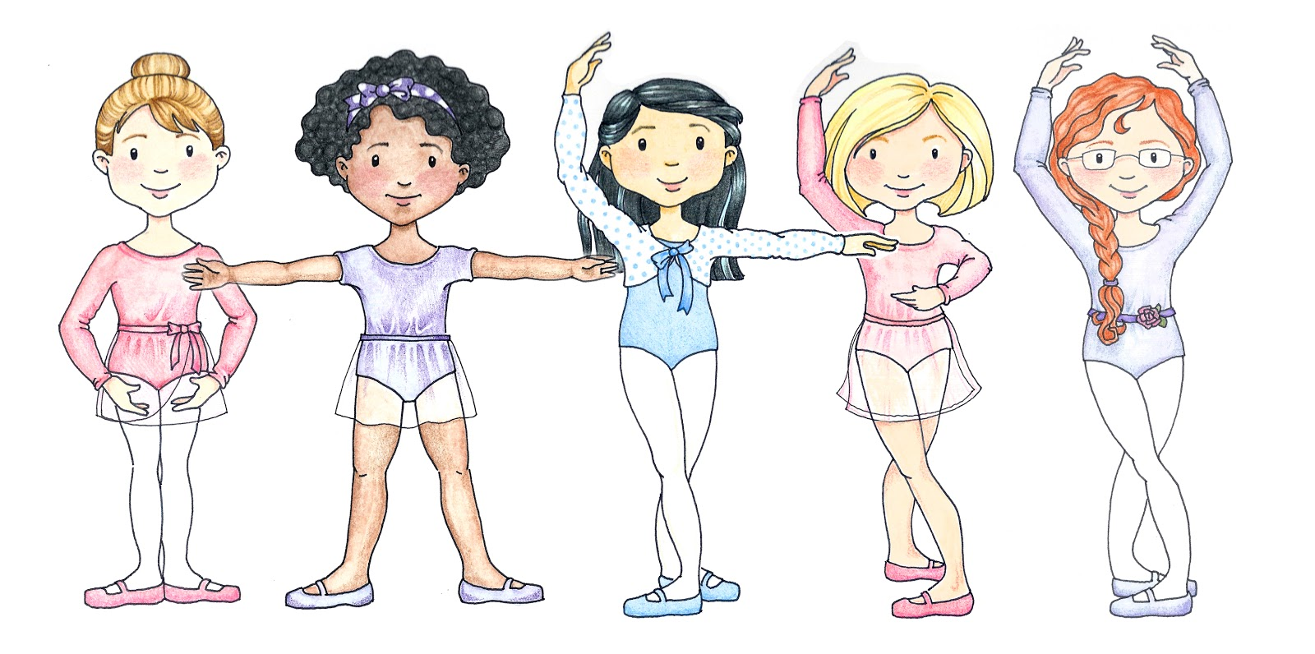
Это только то, что касается тела. Кроме этого у малыша улучшится внимание, мышечная и визуальная память. Регулярные уроки хореографии для детей позволяют развить силу воли и дисциплинированность. И что очень важно, они помогают побороть природную застенчивость и научиться коммуникабельности, ведь, как правило, занятия проходят в группе и при постановке танца нужно уметь действовать сообща, а где-то и синхронно.

